|  |  |
| --- | --- |
|  | МИНИСТЕРСТВО ОБРАЗОВАНИЯ И НАУКИ РЕСПУБЛИКИ ТАТАРСТАН **Государственное автономное профессиональное образовательное учреждение** **«ЗЕЛЕНОДОЛЬСКИЙ МЕХАНИЧЕСКИЙ КОЛЛЕДЖ»** (ГАПОУ «ЗМК») |

**09.02.03 «Программирование в компьютерных системах»**

# **МДК 03.01. ТЕХНОЛОГИЯ РАЗРАБОТКИ ПРОГРАММНОГО ОБЕСПЕЧЕНИЯ**

**Отчет о практических работах**

**Исполнитель**: Карпов Максим Дмитриевич

**Группа**: 207

**Преподаватель:** Алемасов Евгений Павлович

**Дата сдачи** 03.10.2023 **Оценка** ____________

**Подпись преподавателя**  _______________________

**ЗЕЛЕНОДОЛЬСК – 2023**

**Работа №1. Создание диаграммы прецедентов (вариантов использования)**

**Цель:** ознакомиться и получить навыки построения диаграмм вариантов использования.

**Задание:**

1. Выделить действующих лиц и прецеденты.

2. Создать диаграмму вариантов использования, в которой будут заданы

прецеденты и действующие лица.

3. Вставить отношения между вариантами использования и

действующими лицами.

**Результаты выполнения работы:**

**Задание 1:**

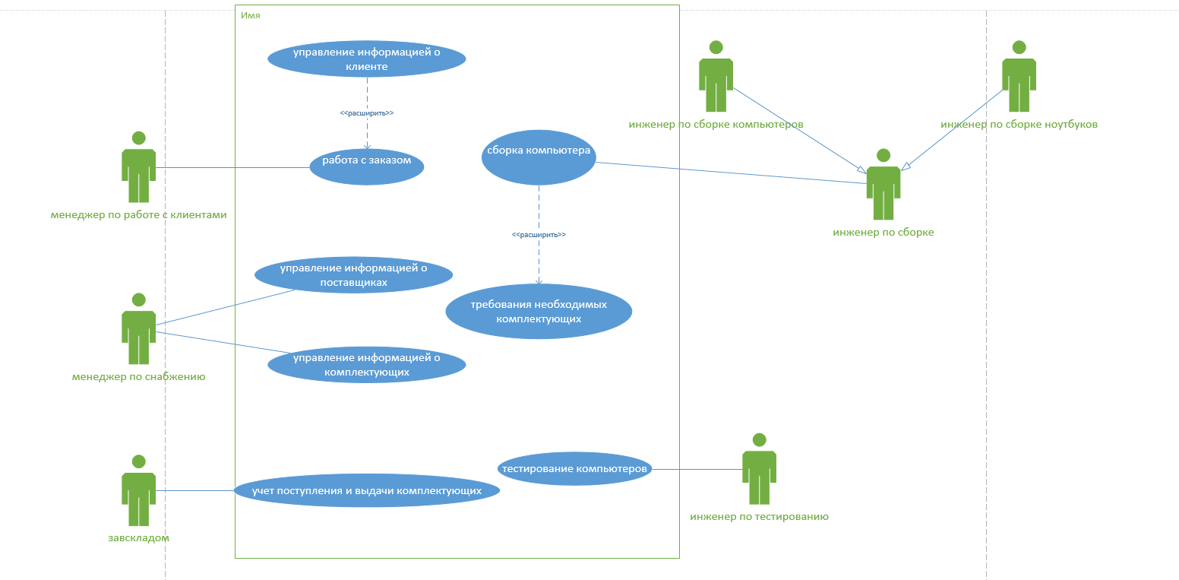

**Задание 2:**

* Пользователь – устанавливает приложение и оплачивает нужные услуги

Теперь для действующих лиц надо выделить прецеденты, которые будут

предоставлять им возможность выполнять необходимые функции.

* Регистрируется – чтобы пользователь появился в системе
* Указывает личные данные – для регистрации необходимо ввести фио, лицевой счет, пароль.
* Указывает данные банковской карты – не обязательный элемент для быстрой оплаты
* Авторизоваться – вход в систему для дальнейших действий в программе
* Оплата услуги – оплатить нужную пользователю услугу
* Ввести показания прибора учета – необходим для оплаты нужной услуги
* Запросить отчет – пользователь может узнать оплату своего лицевого счета
* Скачать квитанцию – после оплаты приложение генерирует квитанцию, которая может быть необходима клиенту

Отношение между прецедентами “Регистрируется” и “Ввод личных данных” будет отношением включение (фигура “Включить”), так как для регистрации необходим ввод личных данных клиента

Отношение между прецедентами “Регистрируется” и “Ввод банковской карты” будет отношением расширением (фигура “Расширить”), так как ввод данных карты не обязателен при первой регистрации клиента

Отношения между прецедентами “ Авторизоваться” и “ Оплата услуг” будет отношением включения (фигура “включить”), так как для оплаты услуг пользователю необходимо войти в систему

Отношения между прецедентами “ Оплата услуг” и “ Ввести показания прибора учета” будет отношением включения (фигура “включить”), так как для оплаты услуг пользователю необходимо указать свой прибор учета

Отношение между прецедентами “Ввести показания прибора учета” и “Запросить отчет” будет отношением расширением (фигура “Расширить”), так как пользователь по желанию может запросить отчет, он не обязателен

Отношения между прецедентами “ Оплата услуг” и “ Ввод банковской карты” будет отношением включения (фигура “включить”), так как для оплаты услуг пользователю необходимо ввести данные банковской карты

Отношение между прецедентами “ Оплата услуг” и “Скачать квитанцию” будет отношением расширением (фигура “Расширить”), так как пользователь по желанию может скачать квитанцию, если она ему понадобится

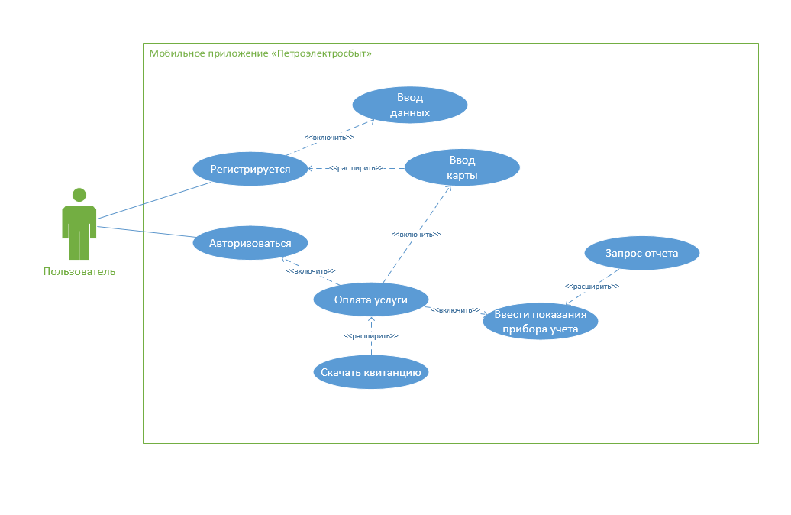

**Задание 3**

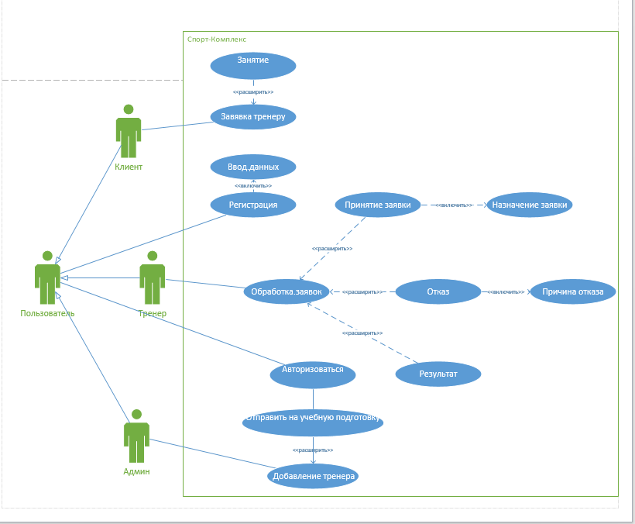

**Задание 4**

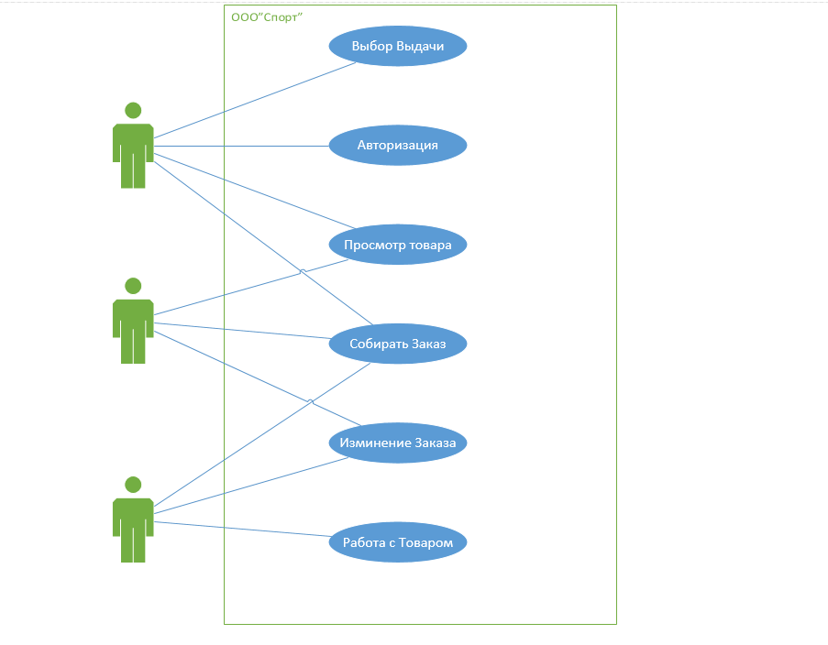

**Задание 5**

